УТВЕРЖДЕНО
решением Думы Верещагинского
городского округа
от 26.08.2021 N 42/370

Положение
о гербе муниципального образования Верещагинский городской округ Пермского края

Настоящим положением устанавливается герб муниципального образования Верещагинский городской округ Пермского края, его описание и порядок официального использования.

1. Общие положения
1.1. Герб муниципального образования Верещагинский городской округ Пермского края (далее – ГЕРБ) является официальным символом Верещагинского городского округа Пермского края.
1.2. Положение о ГЕРБЕ и рисунки ГЕРБА в многоцветном и одноцветном вариантах хранятся в МБУК «Верещагинская центральная библиотека им. В.Г. Мельчакова» и доступны для ознакомления всем заинтересованным лицам.
1.3. ГЕРБ подлежит внесению в Государственный геральдический регистр Российской Федерации, Геральдический реестр Пермского края.

2. Описание ГЕРБА
2.1. Геральдическое описание ГЕРБА: «В зелено-красном рассеченном щите в зеленом поле – парная узкая серебряная перевязь справа, в красном – парная узкая золотая перевязь слева с окончаниями в виде кистей для живописи; в сердце – золотой сноп».
Щит увенчан золотой башенной короной о пяти видимых зубцах.
2.2. Толкование символики ГЕРБА: Золотые кисти для живописи символизируют то, что наименование «Верещагинский городской округ» произошло от фамилии известного русского художника В.В. Верещагина, который останавливался на железнодорожной станции, находящейся на территории городского округа, по пути на фронт русско-японской войны, где и погиб в апреле 1904 года во время взрыва броненосца «Петропавловск». Серебряные нити символизируют железную дорогу, Транссибирскую магистраль, ставшую основой развития хозяйства и культуры округа на рубеже XIX-XX веков. Золотой сноп и зеленое поле – символы плодородия и богатства природы округа. Золото в геральдике символизирует прочность, величие, интеллект, великодушие, богатство. Серебро – символ совершенства, мудрости, благородства, мира и взаимного сотрудничества. Красный цвет – символ мужества, самоотверженности, труда, жизнеутверждающей силы, праздника, красоты. Зеленый цвет символизирует жизнь, изобилие, возрождение, показывает лесные и сельскохозяйственные богатства округа.

3. Порядок воспроизведения ГЕРБА
3.1. Воспроизведение ГЕРБА, независимо от его размеров, техники исполнения и назначения, должно точно соответствовать геральдическому описанию, приведенному в пункте 2.1. статьи 2 настоящего Положения. Воспроизведение ГЕРБА допускается в многоцветном и одноцветном вариантах (приложения 1, 2 к настоящему Положению).
3.2. Воспроизведение Герба независимо от назначения допускается с дополнительными элементами (золотой башенной короной о пяти видимых зубцах, вольной части) или без дополнительных элементов (золотой башенной короны о пяти видимых зубцах, вольной части) в виде одного щита. Изображения одного щита, так и с дополнительными элементами являются равнозначными, равноценными и равно приемлемыми во всех случаях официального использования.
3.3. Ответственность за искажение рисунка ГЕРБА или изменение композиции или цветов, выходящее за пределы геральдических правил, несет исполнитель допущенных искажений или изменений.

4. Порядок официального использования ГЕРБА
4.1. ГЕРБ помещается:
- на зданиях органов местного самоуправления муниципального образования Верещагинский городской округ Пермского края;
- в залах заседаний органов местного самоуправления муниципального образования Верещагинский городской округ Пермского края;
- в рабочих кабинетах главы городского округа – главы администрации Верещагинского городского округа Пермского края, председателя Думы Верещагинского городского округа Пермского края, председателя Контрольно-счетной палаты Верещагинского городского округа Пермского края.
- на бланках органов местного самоуправления Верещагинского городского округа;
- на печатях органов местного самоуправления Верещагинского городского округа Пермского края;
- на бланках правовых актов администрации Верещагинского городского округа;
- на бланках Думы Верещагинского городского округа Пермского края;
- на бланках главы городского округа- главы администрации Верещагинского городского округа, администрации Верещагинского городского округа;
- на официальных изданиях органов местного самоуправления муниципального образования Верещагинский городской округ Пермского края.
4.2. ГЕРБ может помещаться на:
- наградах и памятных знаках муниципального образования Верещагинский городской округ Пермского края;
- должностных знаках главы городского округа- главы администрации Верещагинского городского округа Пермского края, председателя Думы Верещагинского городского округа Пермского края, депутатов Думы Верещагинского городского округа Пермского края, муниципальных служащих и работников органов местного самоуправления муниципального образования Верещагинский городской округ Пермского края;
- указателях при въезде на территорию муниципального образования Верещагинский городской округ Пермского края;
- - объектах движимого и недвижимого имущества, транспортных средствах, находящихся в муниципальной собственности муниципального образования Верещагинский городской округ Пермского края;
- бланках и печатях органов, организаций, учреждений и предприятий, находящихся в муниципальной собственности, а также органов, организаций, учреждений и предприятий, учредителем которых является муниципальное образование Верещагинский городской округ Пермского края;
- в залах заседаний руководящих органов и рабочих кабинетах руководителей органов, организаций, учреждений и предприятий, находящихся в муниципальной собственности, а также органов, организаций, учреждений и предприятий, учредителем которых является муниципальное образование Верещагинский городской округ Пермского края;
- на принадлежащих органам, организациям, учреждениям и предприятиям, находящимся в муниципальной собственности, а также органам, организациям, учреждениям и предприятиям, учредителем которых является муниципальное образование Верещагинский городской округ Пермского края, объектах движимого и недвижимого имущества, транспортных средствах.
4.3. ГЕРБ воспроизводится на удостоверениях главы городского округа- главы администрации Верещагинского городского округа Пермского края, муниципальных служащих, депутатов Думы Верещагинского городского округа Пермского края, председателя Контрольно-счетной палаты Верещагинского городского округа.
4.4. Допускается размещение ГЕРБА на:
- печатных и иных изданиях информационного, официального, научного, научно-популярного, справочного, познавательного, краеведческого, географического, путеводительного и сувенирного характера;
- грамотах, приглашениях, визитных карточках главы городского округа- главы администрации Верещагинского городского округа Пермского края, должностных лиц органов местного самоуправления муниципального образования Верещагинский городской округ Пермского края, депутатов Думы Верещагинского городского округа Пермского края;
Допускается использование ГЕРБА в качестве геральдической основы для изготовления знаков, эмблем, иной символики при оформлении единовременных юбилейных, памятных и зрелищных мероприятий, проводимых в муниципальном образовании Верещагинский городской округ Пермского края или непосредственно связанных с муниципальным образованием Верещагинский городской округ Пермского края по согласованию с главой городского округа – главой администрации Верещагинского городского округа Пермского края.
4.5. При одновременном размещении ГЕРБА и Государственного герба Российской Федерации, ГЕРБ располагается справа от Государственного герба Российской Федерации (с точки зрения стоящего лицом к гербам).
При одновременном размещении ГЕРБА и Герба Пермского края, ГЕРБ располагается справа от Герба Пермского края (с точки зрения стоящего лицом к гербам).
При одновременном размещении ГЕРБА, Государственного герба Российской Федерации и Герба Пермского края, Государственный герб Российской Федерации располагается в центре, Герб Пермского края – слева от центра, а ГЕРБ – справа от центра (с точки зрения стоящего лицом к гербам).
При одновременном размещении ГЕРБА с другими гербами размер ГЕРБА не может превышать размеры Государственного герба Российской Федерации (или иного государственного герба), Герба Пермского края (или герба иного субъекта Российской Федерации).
При одновременном размещении ГЕРБА с другими гербами ГЕРБ не может размещаться выше Государственного герба Российской Федерации (или иного государственного герба), Герба Пермского края (или герба иного субъекта Российской Федерации).
При одновременном размещении ГЕРБА с любым государственным гербом, гербом субъекта Российской Федерации или иностранного региона, гербом иного муниципального образования, в тех случаях, когда размещаемые рядом с ГЕРБОМ гербы не имеют дополнительных элементов, ГЕРБ используется без дополнительных элементов.

5. Ответственность за нарушение настоящего Положения
5.1. Использование ГЕРБА с нарушением настоящего Положения, а также надругательство над ГЕРБОМ влечет за собой ответственность в соответствии Законом Пермского края от 06 апреля 2015 г. № 460-ПК «Об административных правонарушениях в Пермском крае».

6. Заключительные положения
6.1. Внесение в состав (рисунок) ГЕРБА каких-либо внешних украшений, а также элементов официальных символов Пермского края допустимо лишь в соответствии с законодательством Российской Федерации и Пермского края. Эти изменения должны сопровождаться пересмотром раздела 2 настоящего Положения для отражения внесенных элементов в описании.
6.2. Все права на ГЕРБ принадлежат муниципальному образованию Верещагинский городской округ Пермского края.
6.3. Контроль за исполнением требований настоящего Положения возлагается на главу городского округа – главу администрации Верещагинского городского округа Пермского края.
6.4. Настоящее Положение вступает в силу со дня его официального опубликования.

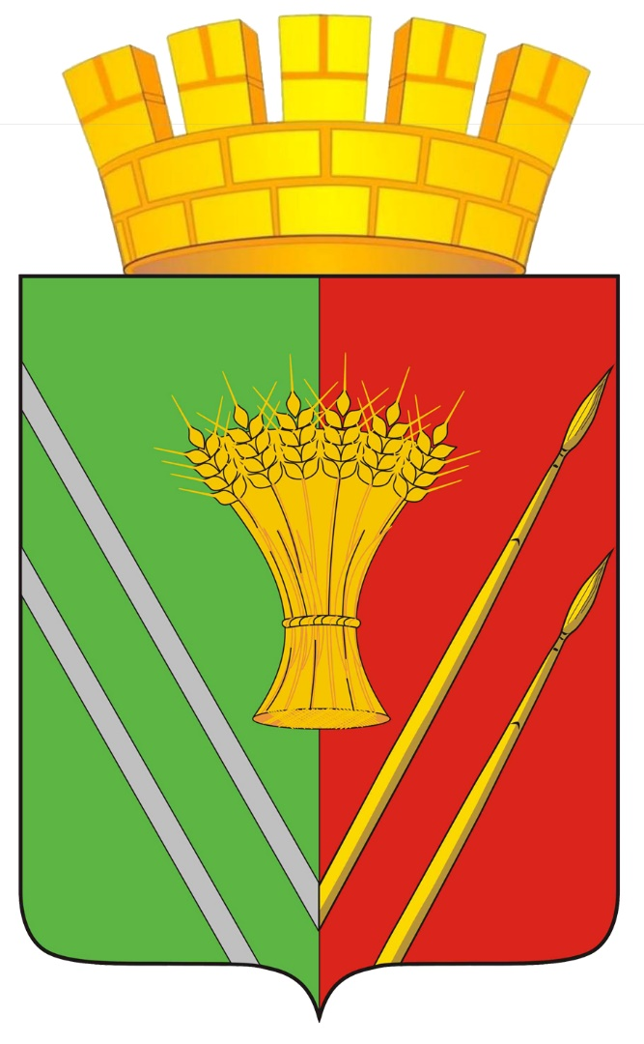
Приложение 1

Приложение 2
